クリフトン アイスブルー エディション

ボーム＆メルシエのクリフトン コレクションに、2点の限定エディション、39mm オートマティック デイト ＆ 40mm オートマティック パーペチュアル カレンダーが新登場。いずれもボーマティック ムーブメントを搭載し、ギョーシェ彫りを施したアイスブルーの限定ダイヤルで装います。
クリフトン コレクションを表象するこれら2点のタイムピースは、メゾンの時計製造の伝統とヴィンテージに刺激された美学とを適切に融合させています。独自の新しいダイヤルカラーがコレクションに際立った個性を与え、ボーム＆メルシエが掲げる現代的な時計製造のビジョンを今まで以上に主張しています。

* * * * *

光の果てしない動き
この2点の限定エディションはコレクションを象徴するコードに忠実に、格調高いデザインを時計製造の専門技術に融合させています。アイスブルーをまとった独自のギョーシェ彫りが際立つダイヤルは、それぞれの反射が光の新たな表情を映し出します。これらの新たなディテールは、2025年に改めて展開されたクリフトン コレクションにおける、再設計したケース、洗練されたプロポーション、そして入念に取り組んだ仕上げをさらに引き立てています。
パワーリザーブ5日間、高精度、そして日常生活における耐磁性で定評のあるボーマティック ムーブメントを搭載したクリフトン コレクションでは、サステナブルな性能と不朽の気品が結合しています。39mm オートマティック デイト、そして秀逸な40mm オートマティック パーペチュアル カレンダーという、互いに魅力を引き立て合う新しい2モデルの演出で、クリフトン コレクションに新たなスポットを当てます。

ヴィンテージにインスパイアしたコレクション
1950年代の美観にインスパイアされたクリフトン コレクションは、調和のとれたプロポーション、洗練された仕上げ、極めてシンプルな視認性など、ディテールそれぞれへのこだわりが際立ちます。インスピレーション源となったモデルが持つ時計製造の気品を踏襲しつつ、ケースをよりコンパクトでバランスの取れたプロポーションに整え、現代的でありながら時代を超越した輪郭を明確に描き出しました。ドーム型サファイアクリスタル、ダイヤルの主要ポイントに配されたアラビア数字、そしてケースのラインに完璧に沿うよう一体化されたリューズもこの進化を美しくまとめています。
アイスブルーの色合いは、1950年代の特徴的な審美感に因む究極のディテールです。控えめでありながらも存在感を放つそのシグネチャーにおいて、時計製造のサヴォアフェールと精緻さが遭遇するボーム＆メルシエの真髄を余すところなく表現しています。
2025年の改作以来、クリフトンは本来の精神を忠実に守りながら進化を続けてきました。 これら2点の新しい限定エディションは、コレクションをさらに充実させ、メゾンの時計製造におけるシグネチャーとしての地位を改めて主張しています。

あなただけが気づく瞬間
人生は、瞬間の積み重ねです。あなたを立ち止まらせる一瞬。あなたに刻まれる一瞬。
何かをきっかけに蘇るまで、重要性に気づかなかった瞬間。
他の誰もが通り過ぎていく中、ふと立ち止まる一瞬。
窓から差し込む特別な光。長持ちするよう構想されたオブジェの古色。
あまりにも入念に考え抜かれ、意図的でしかあり得ないディテール。
完全に「現在」だけに属する一瞬がある一方、別の時代の痕跡を帯び、忘れ去られることを拒む一瞬。
その両方をまとめる、最も稀有な瞬間。ある事物が時を一時停止させるとき、説明し難いけれど、この一瞬をずっと覚えておくだろうと確信する瞬間。

こうした瞬間は、追い求めるものではありません。その価値を知っている人々の前に現われます。

それがクリフトンの瞬間です。

1830年以来、心に残る瞬間を祝福し続けています。

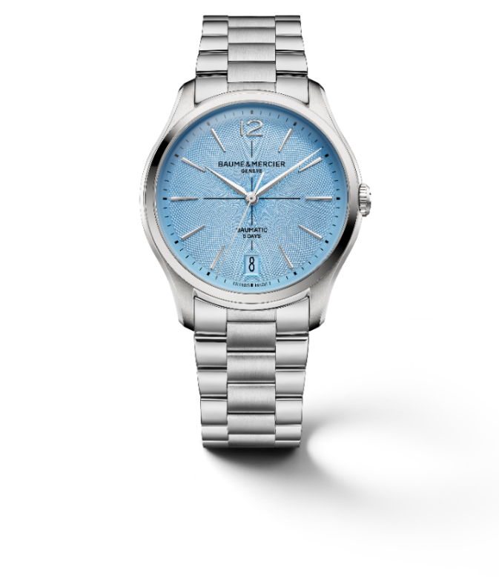
クリフトン ボーマティック 39 MM M0A10870
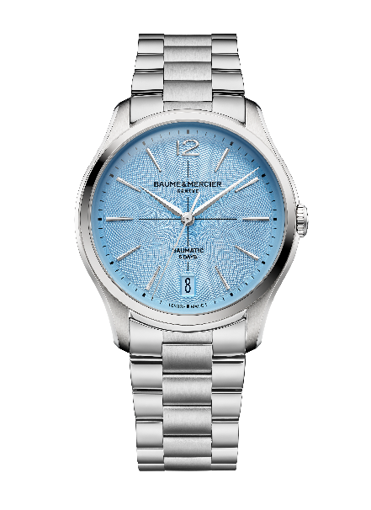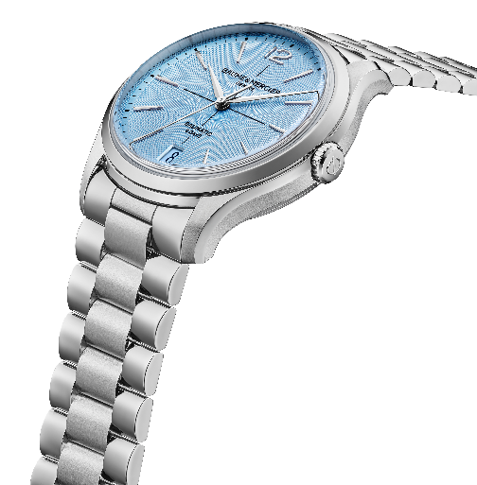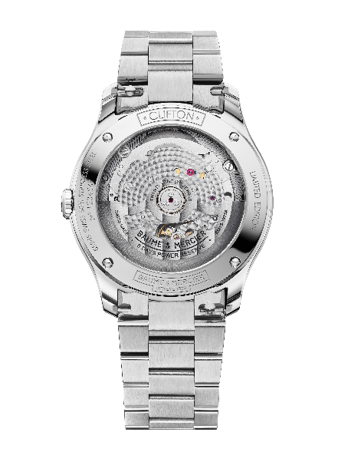
- ムーブメント
自動巻き ボーマティック (BM13-1975 A)
ブリッジはサーキュラーパール仕上げ
地板はサンドブラスト、スネイル仕上げ
スケルトンのローター、コート・ド・ジュネーブ装飾、スネイル仕上げ、
Baume & Mercierの刻印
パワーリザーブ：5日間（120時間）
石数：21
振動数：4Hz (28.800振動／時)
サイズ：12 ½ ’’’ / 厚さ :4.2 mm
- 機能
時、分、秒、日付表示
- ケース
ラウンド
サイズ：39 mm
厚さ：11.22 mm
ケースとリューズはポリッシュ／サテン仕上げのステンレススティール製
両面反射防止加工を施した傷のつきにくいカーブ サファイアガラス
シースルーサファイアケースバック、4個のネジで固定、«Limited Edition»と特別刻印、ケースバックに追加刻印可能
- ダイヤル
ギョーシェ彫りを施したアイスブルーダイヤル
中央にブラックのクロスライン
群青色の分目盛
ロジウムメッキを施した多面体の台形インデックスをリベット留め、12時位置にアラビア数字
ロジウムメッキを施した多面体のアルファスタイルの時分針
ロジウムメッキを施した秒針
6時位置にトーンオントーンのデイト窓
- ブレスレット
ステンレススティール製一体型、3列リンクブレスレット、ポリッシュ／サテン仕上げ
バネ棒方式のインターチェンジャブルシステム、特別なツールを必要とせず交換可能
- バックル
ステンレススティール製トリプルフォールディングバックル、ポリッシュ／サテン仕上げ、安全プッシュボタン
- 防水性
50 m（約5 ATM）

クリフトン ボーマティック パーペチュアル カレンダー 40 MM M0A10872
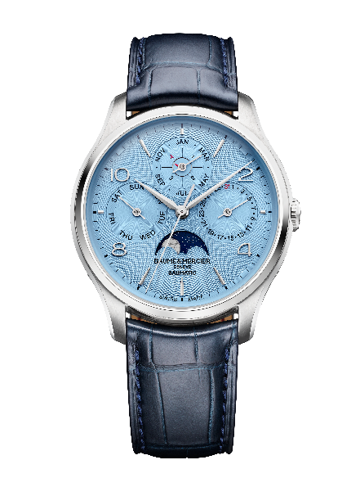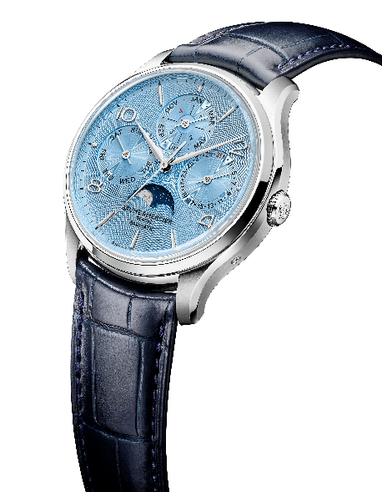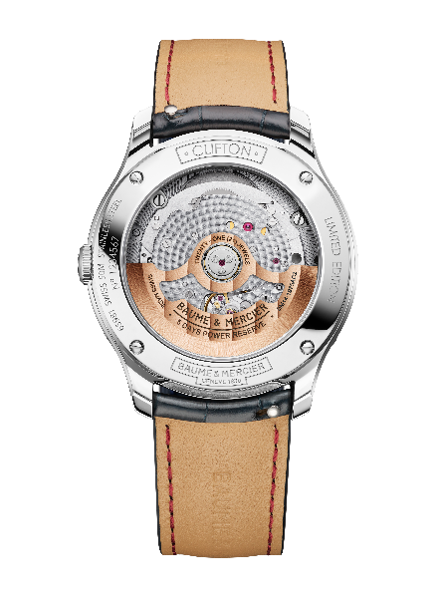
- ムーブメント
デュボア・デプラ社製モジュールを搭載した自動巻き ボーマティック (BM13 -1975 AC2)
ブリッジはサーキュラーパール仕上げ
地板はサンドブラスト、スネイル仕上げ
スケルトンのローター、コート・ド・ジュネーブ装飾、スネイル仕上げ、Baume & Mercierの刻印
パワーリザーブ：5日間（120時間）
石数：21
振動数：4Hz (28,800振動／時)
サイズ：13 ¼ ’’’ / 厚さ :5.8 mm
- 機能
時、分、秒、曜日、日付、月、うるう年インジケーター、ムーンフェイズ
- ケース
ラウンド
サイズ：40 mm
厚さ：12.9 mm
ケースとリューズはポリッシュ／サテン仕上げのステンレススティール製
両面反射防止加工を施した傷のつきにくいカーブ サファイアガラス
サファイアシースルーケースバック、4個のネジで固定、«Limited Edition»と特別刻印、ケースバックに追加刻印可能
- ダイヤル
ギョーシェ彫りを施したアイスブルーダイヤル
群青色のカウンターと分目盛
ロジウムメッキを施した多面体の台形インデックスをリベット留め、2時、4時、8時、10時位置にアラビア数字
ロジウムメッキを施した多面体のアルファ型時分針
秒針およびカウンターの針にロジウムメッキ
うるう年ディスク、レッドポインター付き
ブラックのムーンフェイズディスクに、ロジウムメッキとポリッシュ仕上げを施したムーン
- ブレスレット
インターチェンジャブルストラップ、大きな竹斑入りブルーアリゲーター、トーンオントーンのオーバーステッチがアクセント。
バネ棒方式のインターチェンジャブルシステム、特別なツールを必要とせず交換可能
- バックル
ポリッシュ仕上げを施したステンレススティール製ピンバックル
- 防水性
50 m（約5 ATM）

